Завідувачу кафедри ІС
проф. Дмитру ЗЕЛЕНЦОВУ
здобувача ступеня вищої освіти
бакалавр
^{(бакалавр, магістр)}
групи 4-КН-22
Тимура НІКОЛАЄВА
^{(ім’я та ПРІЗВИЩЕ студента)}

Заява

З правилами чинного положення про порядок перевірки академічних текстів на плагіат в ННІ «Український державний хіміко-технологічний університет» ознайомлений(а).
Про використання системи виявлення текстових збігів та запозичень в роботах студентів оповіщений(а) та надаю свою згоду на обробку та збереження Інститутом моєї роботи в базі даних Інституту. Також надаю Інституту право на передачу моєї роботи для обробки та збереження в системі виявлення текстових збігів та запозичень і використання роботи для виявлення плагіату в інших роботах, які завантажувалися/завантажуються для перевірки системою виявлення текстових збігів та запозичень і користувачами, які мають доступ до цієї системи, виключно в обмежених цілях для виявлення плагіату в текстах робіт.
Робота для перевірки Інститутом надається в електронному варіанті.
Електронна версія моєї роботи збігається (ідентична) з друкованою.
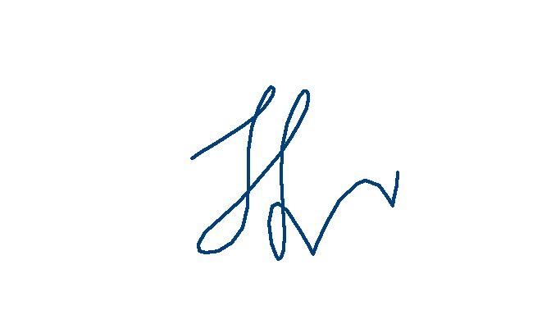

23.03.2026
^{Дата} ^{Підпис}

